институт ОБЩЕСТВЕННОГО МНЕНИЯ «квалитас»


394036, г. Воронеж, пр. Революции, д. 44, к. 14
тел.: (473) 251-20-75, 251-90-75
E-mail: office@qualitas.ru
Internet: http://www.qualitas.ru
ИНН 3666065119
Расчётный счёт № 40702810613400101661 ЦЧ банк СБ РФ г. Воронеж

ЕЖЕМЕСЯЧНЫЙ БЮЛЛЕТЕНЬ
СОЦИОЛОГИЧЕСКИХ СООБЩЕНИЙ
ПО г. ВОРОНЕЖУ

№ 2018-08 (248)

При использовании информации ссылка на Институт
общественного мнения «Квалитас» обязательна.

В этом выпуске:

1 раздел: ВОРОНЕЖЦЫ ОБ ОБЩЕСТВЕННО-ПОЛИТИЧЕСКОЙ СТАБИЛЬНОСТИ
В РОССИИ
- По Вашему мнению, уровень общественно-политической стабильности в России высокий или низкий?
- Как Вам кажется, уровень общественно-политической стабильности в России повышается, понижается или не меняется?
- Как Вы думаете, каким будет уровень общественно-политической стабильности в России через год – выше или ниже, чем сегодня?

2 раздел: ЕСТЬ ЛИ В РОССИИ ЭКОНОМИЧЕСКИЙ КРИЗИС?
- По Вашему мнению, сейчас в России есть экономический кризис или кризиса нет?
- Как Вы думаете, через год экономический кризис в России будет сильнее, чем сейчас, слабее, примерно таким же или совсем закончится?

3 раздел: ЖИЗНЬ В КРЕДИТ?
- Скажите, пожалуйста, есть ли у Вас на данный момент кредит?
- Какой именно кредит у Вас есть?
- Как Вы думаете, сейчас хорошее или плохое время для крупных покупок в кредит?
- Вы планируете или не планируете в течение ближайшего года воспользоваться кредитом – взять кредит в банке или купить в магазине товары в кредит?

4 раздел: ВОРОНЕЖСКИЕ ГУБЕРНАТОРЫ: ВЧЕРА, СЕГОДНЯ И, ВОЗМОЖНО, ЗАВТРА
- Скажите, пожалуйста, кто из губернаторов за последние 20 лет лучше всего справлялся со своими обязанностями?
- Скажите, пожалуйста, о каком из губернаторов у Вас остались самые негативные воспоминания?

5 раздел: КОМУ ДОВЕРЯЮТ ВОРОНЕЖЦЫ?
- Доверяете ли Вы врио губернатора Александру Гусеву?
- Доверяете ли Вы мэру Вадиму Кстенину?
- Доверяете ли Вы профсоюзам?
- Доверяете ли Вы городскому отделению партии КПРФ?
- Доверяете ли Вы городскому отделению партии «Единая Россия»?
- Доверяете ли Вы городскому отделению партии «Справедливая Россия»?
- Доверяете ли Вы городскому отделению Либерально-демократической партии России (ЛДПР)?

6 раздел: О КОЛИЧЕСТВЕ ДЕТЕЙ В СЕМЬЕ
- По Вашему мнению, в идеале, сколько детей должно быть в семье?

Редколлегия:

Н.А. Романович (главный редактор)
Ю.В. Митрофанов (редактор)
Ю.А. Дедова (руководитель полевого исследования)

– опрос проведен 1 – 3 августа 2018 г., опрошено 605 человек;
– метод: телефонное интервью;
– выборка репрезентативна для населения г. Воронежа старше 18 лет по полу и возрасту.

ИНСТИТУТ ОБЩЕСТВЕННОГО МНЕНИЯ «квалитас». тел.: (473) 251-90-75, 251-20-75

Опрос проведён ИОМ "Квалитас" 1 – 3 августа 2018 года методом телефонного интервью.
Выборка репрезентативна для населения г. Воронежа старше 18 лет по полу и возрасту.
Опрошено 605 человек.

1 раздел: ВОРОНЕЖЦЫ ОБ ОБЩЕСТВЕННО-ПОЛИТИЧЕСКОЙ СТАБИЛЬНОСТИ В РОССИИ

ПО ВАШЕМУ МНЕНИЮ, УРОВЕНЬ ОБЩЕСТВЕННО-ПОЛИТИЧЕСКОЙ СТАБИЛЬНОСТИ В РОССИИ ВЫСОКИЙ ИЛИ НИЗКИЙ?
Таблица 1
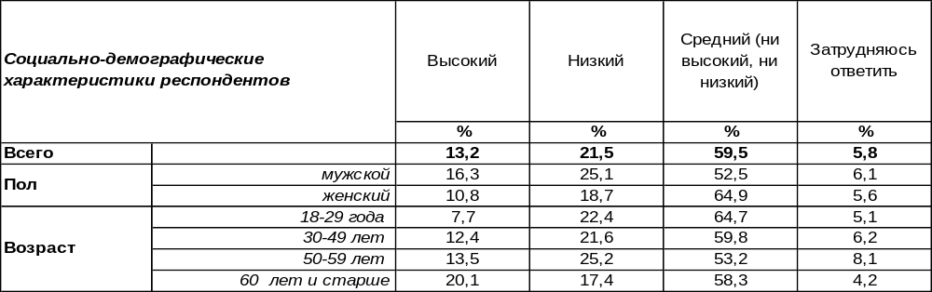
(Примечание: распределение ответов респондентов по строке составляет 100%)
Казалось бы, вопрос об уровне общественно-политической стабильности должен быть скорее адресован экспертам, чем населению. Какой смысл спрашивать у обычных людей об этом? Дело в том, что самоощущение стабильности или нестабильности влияет не только на настроение людей, но и на их поведение. Мы все живем в том мире, который себе представляем. Это представление может совпадать с реальностью, а может отличаться от неё, но в своих действиях люди руководствуются своим мнением о ситуации. Мнение о стабильной общественно-политической обстановке в стране будет побуждать человека приобретать недвижимость и предметы длительного пользования, рожать детей, строить долгосрочные планы. Мнение о нестабильности порождает противоположное поведение. Но самое интересное, как говорят ученые, это то, что выбор того или иного поведения будет влиять на ситуацию в целом. Если человек живет и действует, ориентируясь на стабильное общество, то общество будет постепенно стабилизироваться. А противоположное поведение дестабилизирует само общество.
Сегодня у большинства воронежцев сложилось мнение, что общественно-политическая стабильность в стране соответствует среднему уровню (60%). Но прочие респонденты с этим не согласны: 22% горожан считают её низкой, а 13% - высокой. Среди самых бедных горожан 44% опрошенных называют её низкой. А высокой она чаще всего представляется состоятельным респондентам (до 20%). Пять лет назад мы уже интересовались этим вопросом у воронежцев, и теперь можно сравнить ответы [Бюллетень 2013-07].

По Вашему мнению, уровень общественно-политической стабильности в России
высокий или низкий?

За пять прошедших лет мнение воронежцев по этому вопросу изменилось мало, хотя, казалось бы, события последних лет должны были бы внести свои коррективы в общественное мнение по обсуждаемому вопросу.
ИНСТИТУТ ОБЩЕСТВЕННОГО МНЕНИЯ «квалитас». тел.: (473) 251-90-75, 251-20-75
Опрос проведён ИОМ "Квалитас" 1 – 3 августа 2018 года методом телефонного интервью.
Выборка репрезентативна для населения г. Воронежа старше 18 лет по полу и возрасту.
Опрошено 605 человек.

КАК ВАМ КАЖЕТСЯ, УРОВЕНЬ ОБЩЕСТВЕННО-ПОЛИТИЧЕСКОЙ СТАБИЛЬНОСТИ В РОССИИ ПОВЫШАЕТСЯ, ПОНИЖАЕТСЯ ИЛИ НЕ МЕНЯЕТСЯ?
Таблица 2
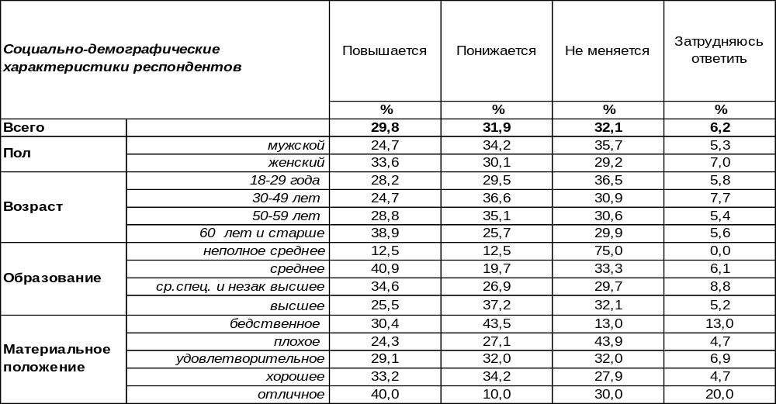
(Примечание: распределение ответов респондентов по строке составляет 100%)
Удивительно, но три различных представления о ситуации собрали практически равное число своих сторонников, т.е. город раскололся на три равных части. Стабильность неизменна – так считают 32% воронежцев, она понижается – 32%, она растет – 30%. Горожане с низкими зарплатами чаще других жаловались, что стабильности становится все меньше (44%). Зато воронежским пенсионерам зачастую представляется, что стабильность потихоньку растет вместе с неторопливым ростом пенсии (43%).
Каковы были представления населения о динамике стабильности пять лет назад? [Бюллетень 2013-07]

Как Вам кажется, уровень общественно-политической стабильности в России повышается,
понижается или не меняется?

Существенно уменьшилось количество людей, которым стабильность представлялась неизменной (с 48% до 32%). В то же время повысилось число респондентов, считающих, что уровень стабильности снижается (с 20% до 32%).
ИНСТИТУТ ОБЩЕСТВЕННОГО МНЕНИЯ «квалитас». тел.: (473) 251-90-75, 251-20-75
Опрос проведён ИОМ "Квалитас" 1 – 3 августа 2018 года методом телефонного интервью.
Выборка репрезентативна для населения г. Воронежа старше 18 лет по полу и возрасту.
Опрошено 605 человек.

КАК ВЫ ДУМАЕТЕ, КАКИМ БУДЕТ УРОВЕНЬ ОБЩЕСТВЕННО-ПОЛИТИЧЕСКОЙ СТАБИЛЬНОСТИ В РОССИИ ЧЕРЕЗ ГОД – ВЫШЕ ИЛИ НИЖЕ, ЧЕМ СЕГОДНЯ?
Таблица 3
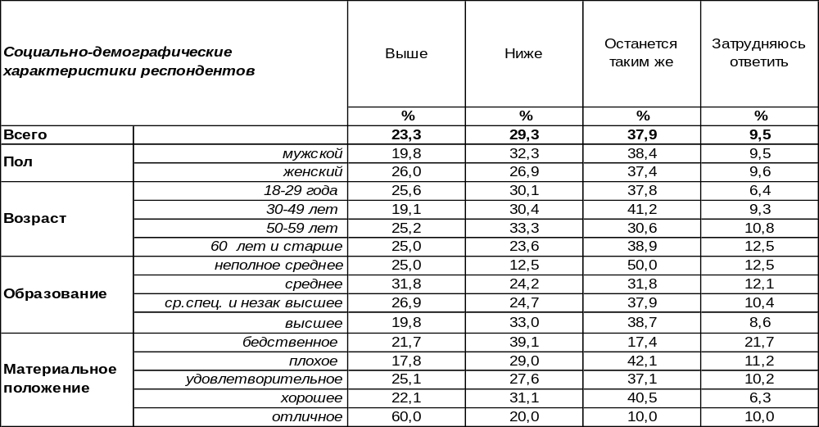
(Примечание: распределение ответов респондентов по строке составляет 100%)
Ответы на этот вопрос также напоминают известную басню Крылова: «Лебедь, рак и щука». Лебедь, который в басне рвется ввысь, соответствует ожиданиям повышения стабильности 23% воронежцев. Рак пятится назад и увлекает за собой 29% горожан, которые тревожатся о снижении стабильности. А щука тянет в воду – будем для завершения образа считать водой тихий пруд, где годами ничего не меняется. Щука, в нашем случае, слегка перетягивает повозку, поскольку 38% воронежцев не ожидают изменения уровня стабильности в следующем году (это самый популярный ответ).
Пять лет назад ответы респондентов отличались от сегодняшних [Бюллетень 2018-07].

Как Вы думаете, каким будет уровень общественно-политической стабильности в России
через год – выше или ниже, чем сегодня?

В 2013 году более половины воронежцев ожидали сохранения уровня стабильности (51%), тогда как сегодня – только 38%. Зато почти на 12% увеличилось число тех, кто ожидает снижения уровня стабильности в стране в следующем году (с 17% до 29%).
ИНСТИТУТ ОБЩЕСТВЕННОГО МНЕНИЯ «квалитас». тел.: (473) 251-90-75, 251-20-75
Опрос проведён ИОМ "Квалитас" 1 – 3 августа 2018 года методом телефонного интервью.
Выборка репрезентативна для населения г. Воронежа старше 18 лет по полу и возрасту.
Опрошено 605 человек.

2 раздел: ЕСТЬ ЛИ В РОССИИ ЭКОНОМИЧЕСКИЙ КРИЗИС?

По Вашему мнению, сейчас в России есть экономический кризис или кризиса нет?
Таблица 4
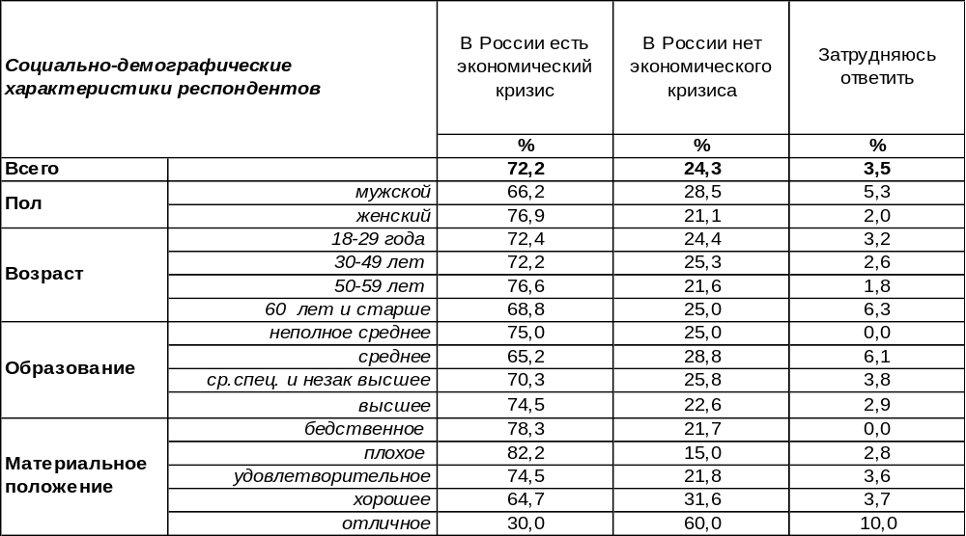
(Примечание: распределение ответов респондентов по строке составляет 100%)
Почти три четверти опрошенных (72%) согласны с тем, что в России сейчас наблюдается экономический кризис. Правда, богатые люди с этим соглашаются значительно реже (30%), чем люди с плохим материальным положением (82%). Те люди, кто не потерял работу, тоже реже соглашаются с наличием экономического кризиса в России (70%), чем безработные (88%). Вот и выходит, что для одних людей кризис существует, а другие его просто не чувствуют. Каждый четвертый опрошенный утверждает, что кризиса нет (24%). Среди учащейся молодежи количество тех, кто не заметил кризиса, возрастает до 33%.
А что думают прочие россияне по этому поводу? Всероссийский опрос был проведен Фондом «Общественное мнение» в июне 2018 года, опрошено 1500 респондентов в 53 субъектах РФ [https://bd.fom.ru/pdf/d252018.pdf].

По Вашему мнению, сейчас в России есть экономический кризис или кризиса нет?

Россияне в целом тоже разделяют убеждение о наличие экономического кризиса в России (67%), хотя и несколько реже, чем воронежцы (72%).
ИНСТИТУТ ОБЩЕСТВЕННОГО МНЕНИЯ «квалитас». тел.: (473) 251-90-75, 251-20-75
Опрос проведён ИОМ "Квалитас" 1 – 3 августа 2018 года методом телефонного интервью.
Выборка репрезентативна для населения г. Воронежа старше 18 лет по полу и возрасту.
Опрошено 605 человек.

Как Вы думаете, через год экономический кризис в России будет сильнее, чем сейчас, слабее, примерно таким же или совсем закончится?
Таблица 5
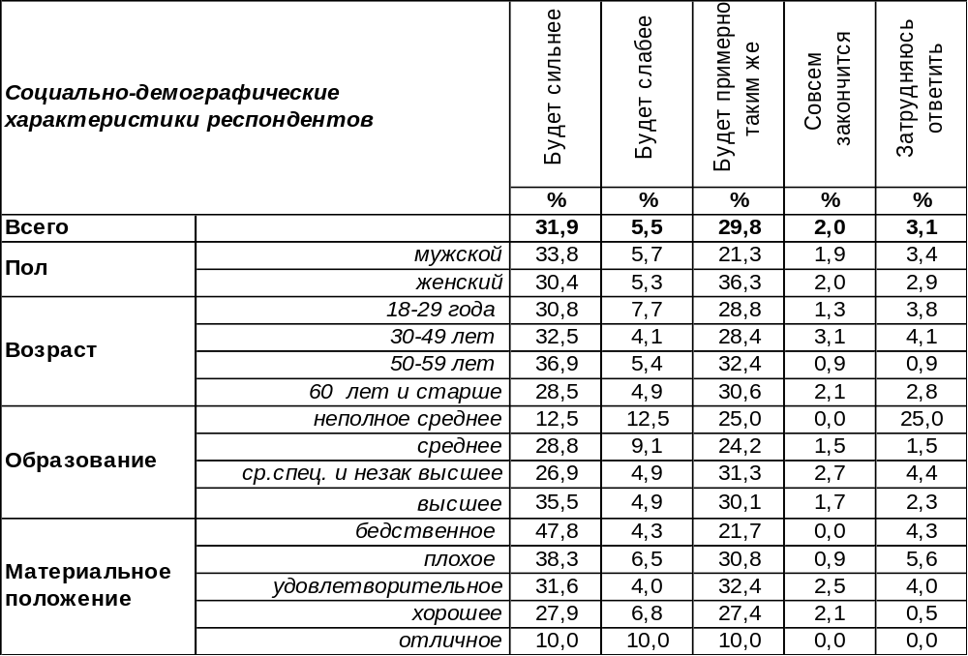
(Примечание: ответили 437 респондентов, считающих, что кризис есть)
На этот вопрос отвечали только те респонденты, которые признали наличие экономического кризиса в России (72%). Прогноз их оказался скорее пессимистичным, чем оптимистичным. Почти треть воронежцев (32%) считают, что экономический кризис в России через год только усилится, или, в лучшем случае, будет примерно таким же, как сейчас, по мнению ещё 30% опрошенных. Только 6% респондентов надеются, что кризис ослабнет, а 2% - осмелились предположить, что кризис совсем закончится. Оптимистичные прогнозы чаще характерны для молодежи и состоятельных людей.
Каково мнение россиян в целом по поводу развития кризиса? Всероссийский опрос был проведен Фондом «Общественное мнение» в июне 2018 года, опрошено 1500 респондентов в 53 субъектах РФ [https://bd.fom.ru/pdf/d252018.pdf].

Как Вы думаете, через год экономический кризис в России будет сильнее, чем сейчас, слабее, примерно таким же или совсем закончится?

Жители страны в целом часто затруднялись ответить на этот вопрос (в 4 раза чаще, чем воронежцы: 13/3), поэтому основные показатели у них ниже. Но общая картина результатов опроса повторяет контуры ответов воронежцев.
ИНСТИТУТ ОБЩЕСТВЕННОГО МНЕНИЯ «квалитас». тел.: (473) 251-90-75, 251-20-75
Опрос проведён ИОМ "Квалитас" 1 – 3 августа 2018 года методом телефонного интервью.
Выборка репрезентативна для населения г. Воронежа старше 18 лет по полу и возрасту.
Опрошено 605 человек.

3 раздел: ЖИЗНЬ В КРЕДИТ?

СКАЖИТЕ, ПОЖАЛУЙСТА, ЕСТЬ ЛИ У ВАС НА ДАННЫЙ МОМЕНТ КРЕДИТ?
Таблица 6
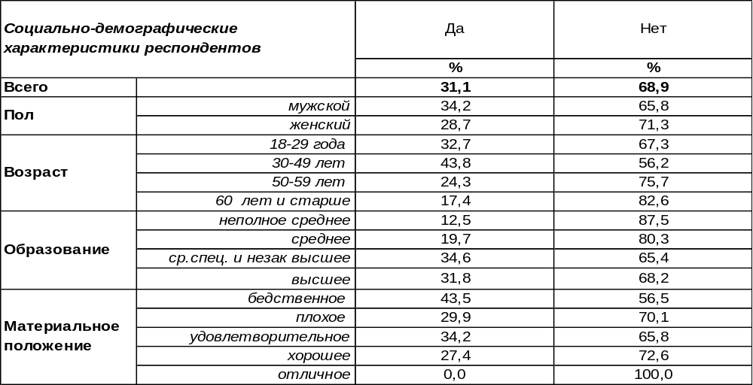
(Примечание: распределение ответов респондентов по строке составляет 100%)
Жизнь в кредит стала новым явлением в постсоветсткую эпоху. Можно не только иметь автомобиль и квартиру, купленные в кредит, но и обставить эту квартиру кредитованной мебелью, получить образование в кредит и, наконец, получить денежные средства, которые банки, казалось бы, щедро раздают. Поэтому «светлое завтра», деньги на которое ещё нужно заработать, обещает наступить уже сегодня. «А то, что придется потом платить, так ведь это ж, пойми, потом!», - именно так уговаривал человека черт в песне Александра Галича. Сколько воронежцев сегодня захотели иметь то, за что придется платить потом?
Оказалось, что почти каждый третий: 31% горожан в настоящее время имеют кредиты. Среди респондентов от 30 до 50 лет число таких людей возрастает до 44%. Это понятно, средний возраст – это период, когда необходимы средства для строительства семьи и обучения детей, и есть работа, чтобы выплачивать кредиты. Хотя с работой не все однозначно. Каждый пятый безработный заявил, что у него тоже есть кредит, правда, возможно, кредит есть у семьи, а не у него лично. Женатые берут кредиты чаще холостых (и это понятно), но сильнее других погрязли в кредитах разведенные пары. Что изменилось в плане приобретения кредитов за последние годы [Бюллетень 2013-08]?

Скажите, пожалуйста, есть ли у Вас на данный момент кредит?

«Кредитный бум» наблюдался в начале десятых годов нынешнего века. Тогда только за три года (с 2010 по 2013 гг.) количество воронежцев, имеющих кредиты, выросло более чем в два раза: с 15% до 33%. А последующие пять лет наблюдается затишье, если не спад. Думается, что переломным годом оказался 2014 год, который вместе с присоединением Крыма принес социально-экономический кризис.
ИНСТИТУТ ОБЩЕСТВЕННОГО МНЕНИЯ «квалитас». тел.: (473) 251-90-75, 251-20-75
Опрос проведён ИОМ "Квалитас" 1 – 3 августа 2018 года методом телефонного интервью.
Выборка репрезентативна для населения г. Воронежа старше 18 лет по полу и возрасту.
Опрошено 605 человек.

КАКОЙ ИМЕННО КРЕДИТ У ВАС ЕСТЬ?
Таблица 7
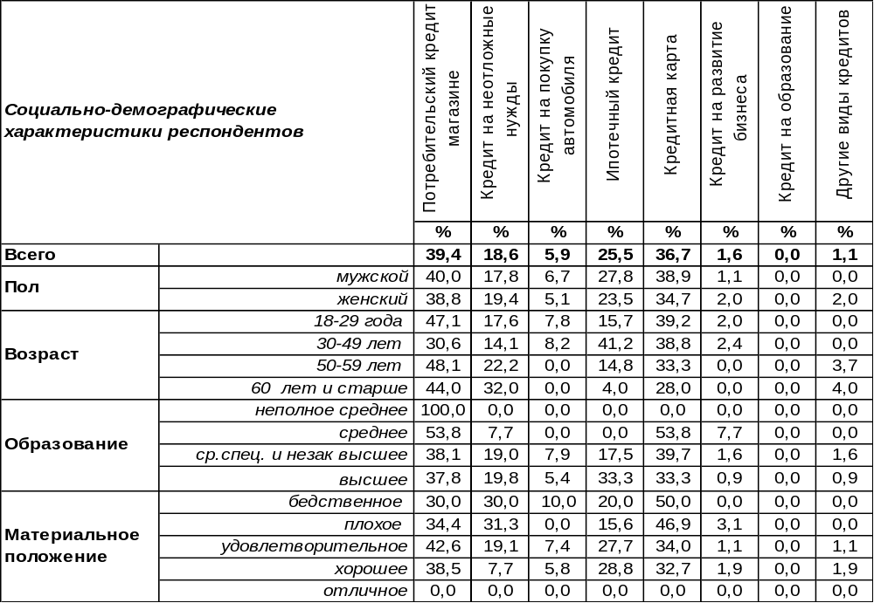
(Примечание: ответили 188 респондентов, имеющих кредит;
ввиду того что на вопрос допускалось несколько вариантов ответа,
распределение ответов респондентов по строке превышает 100%)
Потребительский кредит держит пальму первенства (39%) над всеми прочими. О чем это говорит? О том, что трудно уйти из магазина без полюбившейся вещи, даже если денег на нее нет. Практика минувших веков: «Буду откладывать деньги, чтобы купить то, что хочется», - это архаика. Возможность реализовать мечту «здесь и сейчас» представляется чересчур заманчивой, чтобы от неё отказываться. Кредитная карта или «кредитка», как называют её в народе, - это второй по распространенности способ денежного займа (37%). На третьем месте – ипотечный кредит (26%), на четвертом – кредит на неотложные нужды (19%).

Какой именно кредит у Вас есть? (данные в % от опрошенных, имеющих кредиты)

 | Сентябрь 2010 года | Август 2013 года | Август 2018 года
Потребительский кредит  в магазине | 31% | 52% | 39%
Кредит на неотложные нужды | 35% | 15% | 18%
Кредит на покупку автомобиля | 17% | 15% | 6%
Ипотечный кредит | 5% | 14% | 26%
Кредитная карта | 13% | 20% | 37%
Кредит на развитие бизнеса | 2% | 3% | 2%
Кредит на образование | 1% | 0% | 1%

Сравнивая результаты опроса воронежцев в разные годы, можно увидеть, как возрастал спрос на потребительский кредит до 2013 года (от 31% до 52%), и как он падал вскоре в последующие годы (с 52% до 39%). Переломный 2014 год более всего повлиял на приобретение потребительского кредита. Остальные виды кредитов ведут себя более степенно. Например, постепенно уменьшается число лиц, оформляющих покупку автомобиля в кредит: с 17% до 6% за восемь лет. Возрастает количество оформивших ипотеку (с 5% до 26%). Растет также и число обладателей кредитных карт (с 13% до 37%).
ИНСТИТУТ ОБЩЕСТВЕННОГО МНЕНИЯ «квалитас». тел.: (473) 251-90-75, 251-20-75
Опрос проведён ИОМ "Квалитас" 1 – 3 августа 2018 года методом телефонного интервью.
Выборка репрезентативна для населения г. Воронежа старше 18 лет по полу и возрасту.
Опрошено 605 человек.

КАК ВЫ ДУМАЕТЕ, СЕЙЧАС ХОРОШЕЕ ИЛИ ПЛОХОЕ ВРЕМЯ ДЛЯ КРУПНЫХ ПОКУПОК В КРЕДИТ?
Таблица 8
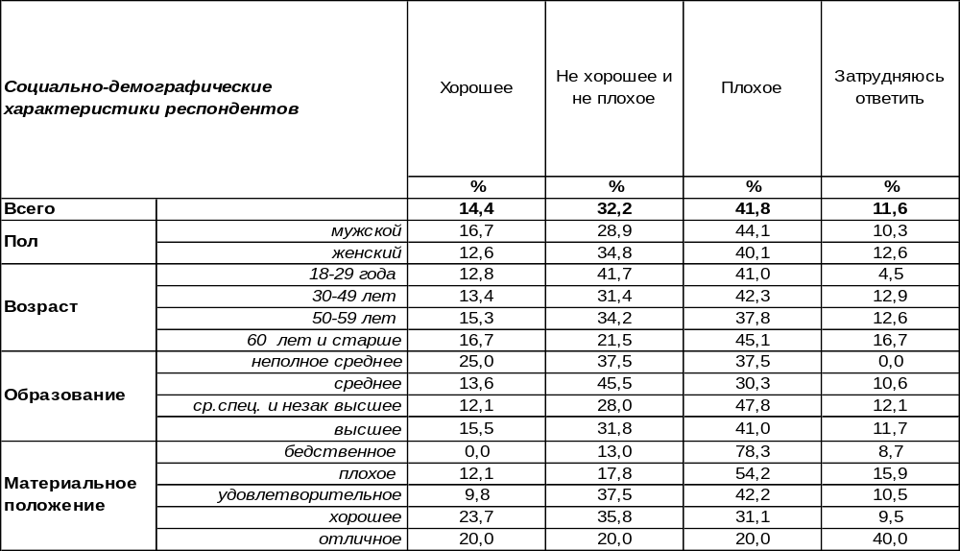
(Примечание: распределение ответов респондентов по строке составляет 100%)
Среди воронежцев преобладает мнение, что сегодня – плохое время для крупных покупок в кредит (42%). Неимущие горожане солидаризируются с этим мнением почти поголовно (78%). Только 14% горожан называют сегодняшнее время хорошим для приобретения крупных покупок в долг. Чаще к такому суждению склоняются состоятельные люди (24%). В то же время каждый третий опрошенный не усматривает в текущем моменте ничего специфического для кредитования (32%).
Сравним мнение воронежцев в предыдущие годы.

Как Вы думаете, сейчас хорошее или плохое время для крупных покупок в кредит?

Все последние восемь лет доминирует суждение о плохих временах для приобретения крупных покупок в кредит (39% - 42%). Количество сторонников мнения, что время для свершения подобных покупок вполне походящее, подпрыгнув с 9% в 2010 г. до 18% в 2013 г., снова опустилось до 14% в 2018 году.
ИНСТИТУТ ОБЩЕСТВЕННОГО МНЕНИЯ «квалитас». тел.: (473) 251-90-75, 251-20-75
Опрос проведён ИОМ "Квалитас" 1 – 3 августа 2018 года методом телефонного интервью.
Выборка репрезентативна для населения г. Воронежа старше 18 лет по полу и возрасту.
Опрошено 605 человек.

ВЫ ПЛАНИРУЕТЕ ИЛИ НЕ ПЛАНИРУЕТЕ В ТЕЧЕНИЕ БЛИЖАЙШЕГО ГОДА ВОСПОЛЬЗОВАТЬСЯ КРЕДИТОМ – ВЗЯТЬ КРЕДИТ В БАНКЕ ИЛИ КУПИТЬ В МАГАЗИНЕ ТОВАРЫ В КРЕДИТ?
Таблица 9
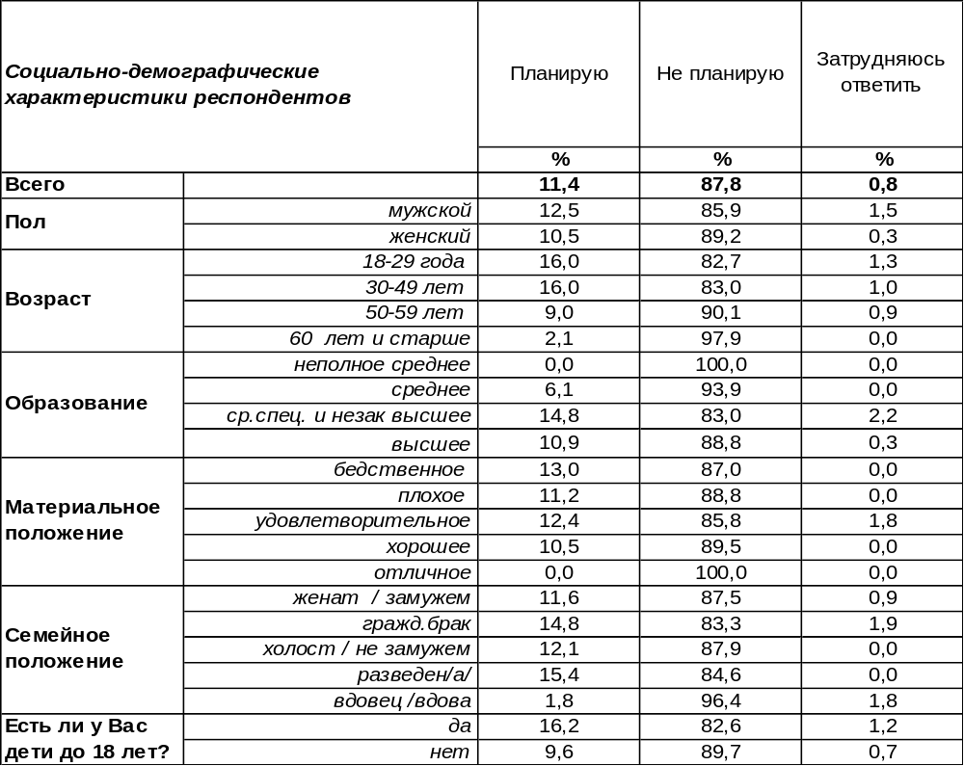
(Примечание: распределение ответов респондентов по строке составляет 100%)
Большинство воронежцев (88%) не планируют в течение ближайшего года совершать крупные покупки в кредит или брать кредит в банке. Готовы решиться на это только 11% горожан. Среди респондентов от 18 до 50 лет уровень решимости возрастает до 16%. Как менялось желание стать дебитором за последние восемь лет?

Вы планируете или не планируете в течение ближайшего года воспользоваться кредитом – взять кредит в банке или купить в магазине товары в кредит?

Количество желающих воспользоваться кредитом за все время измерения не превышало 15%. За последние пять лет оно снизилось до 11%.
ИНСТИТУТ ОБЩЕСТВЕННОГО МНЕНИЯ «квалитас». тел.: (473) 251-90-75, 251-20-75
Опрос проведён ИОМ "Квалитас" 1 – 3 августа 2018 года методом телефонного интервью.
Выборка репрезентативна для населения г. Воронежа старше 18 лет по полу и возрасту.
Опрошено 605 человек.

4 раздел: ВОРОНЕЖСКИЕ ГУБЕРНАТОРЫ: ВЧЕРА, СЕГОДНЯ И ВОЗМОЖНО, ЗАВТРА

СКАЖИТЕ, ПОЖАЛУЙСТА, КТО ИЗ ГУБЕРНАТОРОВ ЗА ПОСЛЕДНИЕ 20 ЛЕТ ЛУЧШЕ ВСЕГО СПРАВЛЯЛСЯ СО СВОИМИ ОБЯЗАННОСТЯМИ?
Таблица 10
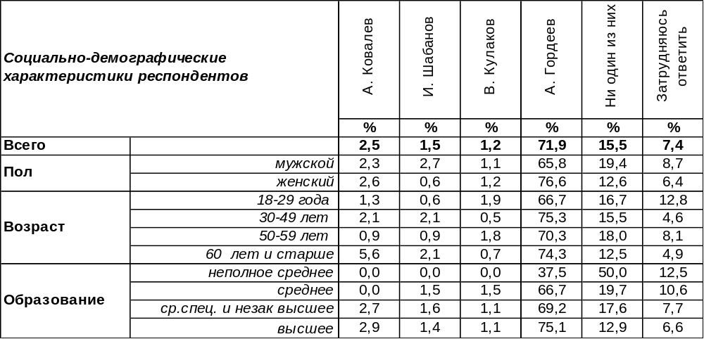
(Примечание: распределение ответов респондентов по строке составляет 100%)
Ровно пять лет назад мы проводили аналогичный опрос. В выборку тогда попали не только жители областного центра, но и представители всей Воронежской области. Тогда мы получили вот такие результаты:
Скажите, пожалуйста, кто из губернаторов за последние 20 лет лучше всего справлялся
со своими обязанностями?

(Опрос проведён ИОМ "Квалитас" 26 июля – 8 августа 2013 года методом телефонного интервью.
Выборка репрезентативна для населения Воронежской области старше 18 лет по полу и возрасту.
Опрошено 1204 человека)
Тогда же мы задались вопросом, почему общественное мнение столь лояльно по отношению к действующему на тот момент губернатору и столь индифферентно по отношению ко всем оставившим этот пост? Помянули и возможную правоту русской поговорки «с глаз долой, из сердца вон».
Результаты же сегодняшнего опроса заставляют усомниться в универсальности этого высказывания. Как видно из нижеприведенного графика, спустя 8 месяцев после добровольной отставки Алексея Гордеева его показатели в нашем своеобразном рейтинге весьма впечатляющи.
Сравнительный график общественного мнения только жителей областного центра

ИНСТИТУТ ОБЩЕСТВЕННОГО МНЕНИЯ «квалитас». тел.: (473) 251-90-75, 251-20-75
Опрос проведён ИОМ "Квалитас" 1 – 3 августа 2018 года методом телефонного интервью.
Выборка репрезентативна для населения г. Воронежа старше 18 лет по полу и возрасту.
Опрошено 605 человек.

СКАЖИТЕ, ПОЖАЛУЙСТА, О КАКОМ ИЗ ГУБЕРНАТОРОВ У ВАС ОСТАЛИСЬ САМЫЕ НЕГАТИВНЫЕ ВОСПОМИНАНИЯ?
Таблица 11
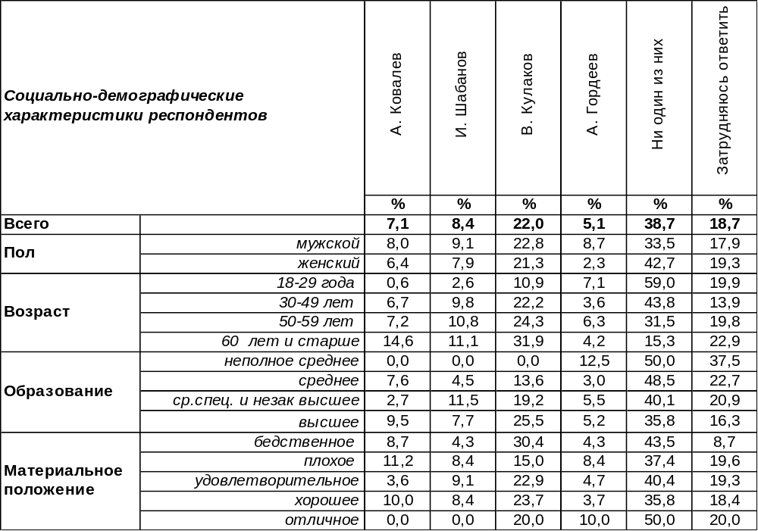
(Примечание: распределение ответов респондентов по строке составляет 100%)
Интересная закономерность прослеживается при анализе результатов исследования – чем дальше от времени опроса «правление» того или иного губернатора, тем меньше негатива он вызывает у воронежцев. Впрочем, возможно, это совпадение. К тому же, на последнем по времени экс-губернаторе эта закономерность дает сбой – редко у кого из воронежцев остались о нем негативные воспоминания (5%).
Не может не радовать тот факт, что почти 40% жителей Воронежа «не держат зла» ни на одного из глав региона.
Сравним, как менялись негативные воспоминания воронежцев за последние пять лет.

Скажите, пожалуйста, о каком из губернаторов у Вас остались самые негативные воспоминания?

Как видно из приведенного графика, со временем горожане постепенно «отпускают грехи» и И.Шабанову, и В.Кулакову. А вот негативные воспоминания об А.Гордееве немного увеличились сразу после его ухода с поста главы региона. Так может закономерность все-таки существует? Просто у каждого своя точка отсчета.
ИНСТИТУТ ОБЩЕСТВЕННОГО МНЕНИЯ «квалитас». тел.: (473) 251-90-75, 251-20-75
Опрос проведён ИОМ "Квалитас" 1 – 3 августа 2018 года методом телефонного интервью.
Выборка репрезентативна для населения г. Воронежа старше 18 лет по полу и возрасту.
Опрошено 605 человек.

5 раздел: КОМУ ДОВЕРЯЮТ ВОРОНЕЖЦЫ?

ДОВЕРЯЕТЕ ЛИ ВЫ ВРИО ГУБЕРНАТОРА АЛЕКСАНДРУ ГУСЕВУ?
Таблица 12
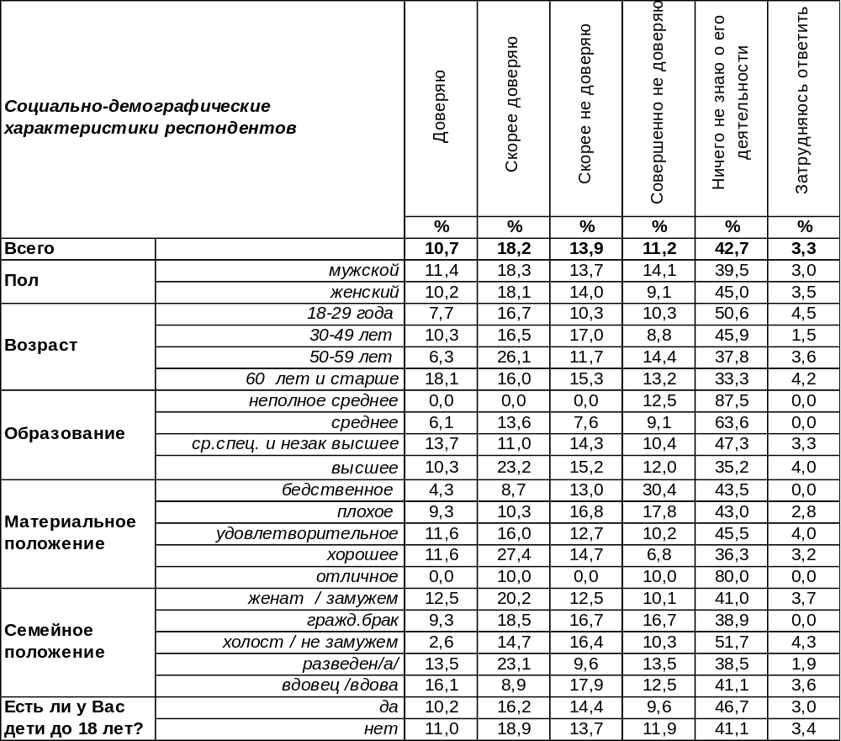
(Примечание: распределение ответов респондентов по строке составляет 100%)

Как известно, Александр Гусев на момент опроса ещё не избавился от статуса «временно исполняющего обязанности». Хотя воронежцам он хорошо известен как мэр областного центра, чьи обязанности он исполнял четыре года.
Несмотря на то, что А.Гусев еще не стал губернатором Воронежской области и срок его руководства всей областью незначителен, определённые выводы можно сделать.
Во-первых, следует отметить, что Александр Викторович вышел из тени его предшественника – А.Гордеева. Странно, но предыдущие четыре года 54-55% воронежцев заявляли, что ничего не знают о его деятельности в должности мэра. Почему так? Может, мало работал? Отнюдь. Но так уж повелось, что за все достижения, в том числе в функционировании мегаполиса, горожане благодарили губернатора. Ну, а мэр, как бы, оставался в тени. Но как только А.Гусев сел в кресло главы области, количество тех, кто не осведомлен о его деятельности, сократилось до 43%.
Во-вторых, соотношение доверия/недоверия у А.Гусева на посту врио губернатора несколько лучше смотрится, чем при его «мэрстве». Так замеры 2017 года показали соотношение 22 к 20 (1,1), а 2018 года уже 29 к 25 (1,16).
В любом случае, Александру Викторовичу есть куда стремиться. Так у его предшественника на посту главы области соотношение доверия/недоверия в последний год составляло 66 к 17, а в лучшие годы и до 80 к 10(!) доходило.
ИНСТИТУТ ОБЩЕСТВЕННОГО МНЕНИЯ «квалитас». тел.: (473) 251-90-75, 251-20-75
Опрос проведён ИОМ "Квалитас" 1 – 3 августа 2018 года методом телефонного интервью.
Выборка репрезентативна для населения г. Воронежа старше 18 лет по полу и возрасту.
Опрошено 605 человек.

ДОВЕРЯЕТЕ ЛИ ВЫ МЭРУ ВАДИМУ КСТЕНИНУ?
Таблица 13
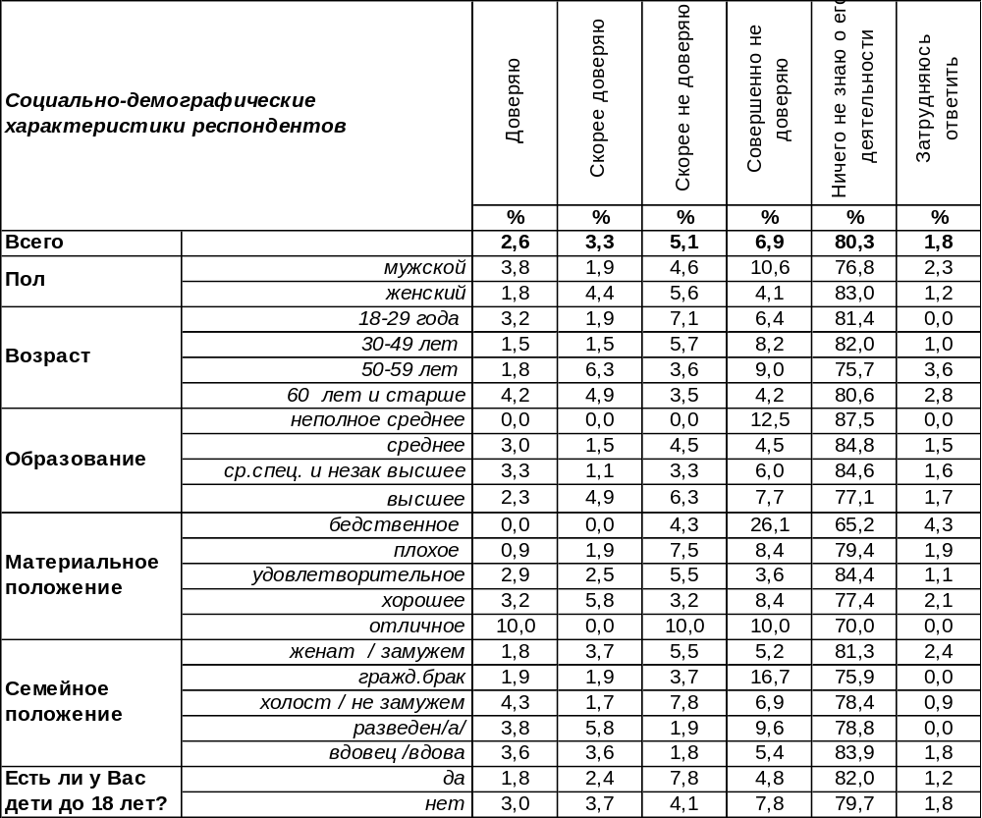
(Примечание: распределение ответов респондентов по строке составляет 100%)

Новый мэр в лице Вадима Кстенина пока является для рядовых жителей Воронежа «тёмной лошадкой». Несмотря на то, что нынешний градоначальник долгое время работал первым вицэ-мэром и, в общем-то, непосредственно руководил городским хозяйством, общенародной известностью он так и не обзавёлся. Если горожане зачастую пребывают в неведении относительно деятельности мэра, то что говорить об информированности населения о работе его замов…
В настоящее время 80% воронежцев практически ничего не знают о деятельности В.Кстенина на посту городского главы. Можно спорить, много это или мало, хорошо или плохо, но в любом случае, после отмены всенародных выборов мэра этот показатель не столь значим, как был раньше.
Да и население не выказывает особой потребности в информации о деятельности главного городского чиновника, руководствуясь, видимо, мудростью Дэна Сяопина: «Не важно, какого цвета кошка, главное – чтобы мышей ловила».
Соотношение же доверия и недоверия нынешнему главе города говорит не в пользу последнего. В чём же дело? Городское хозяйство функционирует исправно, значимых аварий или скандалов не наблюдается. Безусловно, город хорошеет, инфраструктура обновляется. Мэр и губернатор работают слаженно, смотрят, как говорится, в одну сторону. Думается, что причина во многом кроется в том, что мэр не был избран жителями Воронежа и, соответственно, неподотчётен им. Но это только гипотеза, которую можно подтвердить или опровергнуть с помощью других социологических исследований.
ИНСТИТУТ ОБЩЕСТВЕННОГО МНЕНИЯ «квалитас». тел.: (473) 251-90-75, 251-20-75
Опрос проведён ИОМ "Квалитас" 1 – 3 августа 2018 года методом телефонного интервью.
Выборка репрезентативна для населения г. Воронежа старше 18 лет по полу и возрасту.
Опрошено 605 человек.

ДОВЕРЯЕТЕ ЛИ ВЫ ПРОФСОЮЗАМ?
Таблица 14
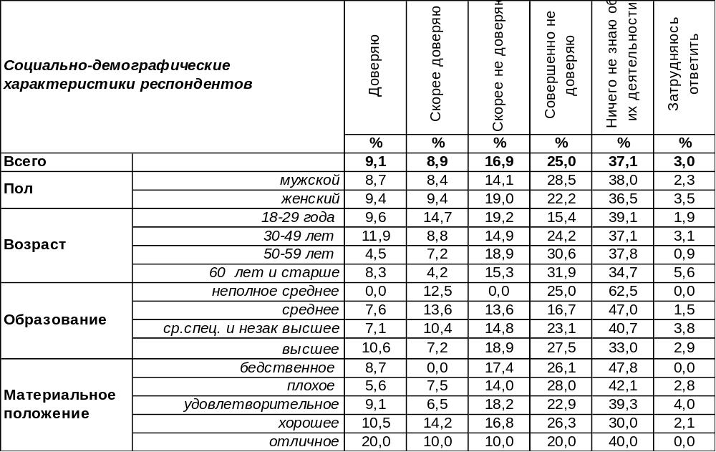
(Примечание: распределение ответов респондентов по строке составляет 100%)
Сегодня доверяют профсоюзам в целом 18% воронежцев, а не доверяют – 42%. Молодые люди в два раза доверчивее (24%) людей старшего поколения (12%). В то же время 37% горожан ничего не знают об их деятельности
Сопоставим отношение воронежцев к профсоюзам за последние шестнадцать лет.

Доверяете ли Вы профсоюзам?

Тенденция превалирования недоверия над доверием остается неизменной все годы измерения. Но если в прошлом году недостаток информации о деятельности профсоюзов взял верх над всеми прочими показателями, то в этом году уровень неосведомленности снизился с 45% до 37%. В то же время недоверие подскочило с 31% до 42%, и сегодня является преобладающей оценкой деятельности профсоюзов. Видимо, свою роль в этом сыграла отстраненная позиция по столь важному и болезненному для населения вопросу как пенсионная реформа.
ИНСТИТУТ ОБЩЕСТВЕННОГО МНЕНИЯ «квалитас». тел.: (473) 251-90-75, 251-20-75
Опрос проведён ИОМ "Квалитас" 1 – 3 августа 2018 года методом телефонного интервью.
Выборка репрезентативна для населения г. Воронежа старше 18 лет по полу и возрасту.
Опрошено 605 человек.

ДОВЕРЯЕТЕ ЛИ ВЫ ГОРОДСКОМУ ОТДЕЛЕНИЮ ПАРТИИ КПРФ?
Таблица 15
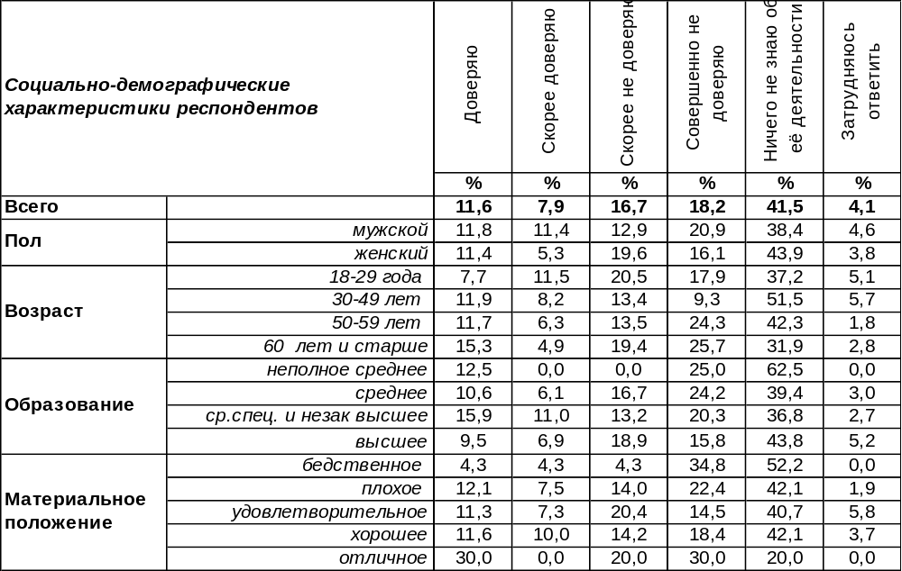
(Примечание: распределение ответов респондентов по строке составляет 100%)
Сегодня доверяют городскому отделению партии КПРФ в общей сложности 20 % горожан. Не доверяют – 35% воронежцев. Но самым популярным ответом является утверждение: «ничего не знаю об её деятельности» (42%). И вот что удивительно: доверяют КПРФ скорее собственники частных предприятий (34%), чем наемные рабочие (19%). А ведь именно коммунисты традиционно выступали против частной собственности, защищая интересы рабочего класса. А сегодня выходит, что именно рабочий класс доверяет КПРФ менее всего. А у «буржуев» (как раньше называли собственников частных предприятий) эта партия пользуется доверием.
Как менялся уровень доверия к воронежской КПРФ за последние шестнадцать лет?

Доверяете ли Вы городскому отделению партии КПРФ?

Если уровень доверия к региональному отделению городской организации КПРФ в 2002 году был равен всего 12%, то после колебаний сегодня он поднялся до 20%. Уровень недоверия за тот же период снизился с 63% до 35%. Казалось бы, тенденции положительные, если рассматривать последние полтора десятка лет. Но вот только количество тех, кто ничего не знает о её деятельности, выросло с 17% в 2012 г. до 42% в 2018 году. Правда, за последний год, оно несколько снизилось (на 13%). И все равно не покидает ощущение, что некогда главная партия в стране сегодня стала «тише воды и ниже травы».
ИНСТИТУТ ОБЩЕСТВЕННОГО МНЕНИЯ «квалитас». тел.: (473) 251-90-75, 251-20-75
Опрос проведён ИОМ "Квалитас" 1 – 3 августа 2018 года методом телефонного интервью.
Выборка репрезентативна для населения г. Воронежа старше 18 лет по полу и возрасту.
Опрошено 605 человек.

ДОВЕРЯЕТЕ ЛИ ВЫ ГОРОДСКОМУ ОТДЕЛЕНИЮ ПАРТИИ «ЕДИНАЯ РОССИЯ»?
Таблица 16
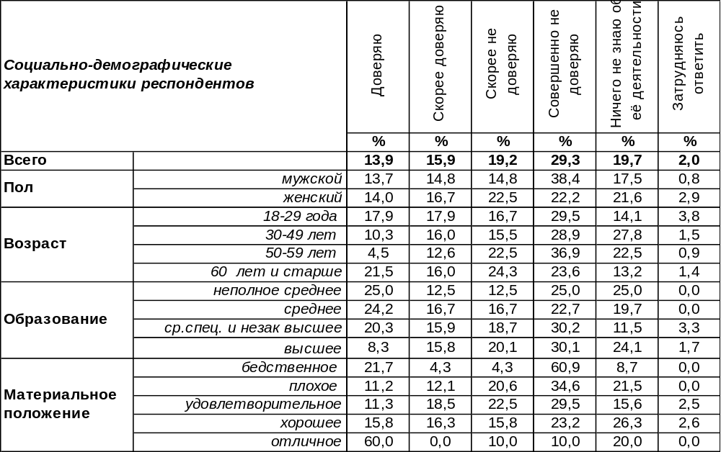
(Примечание: распределение ответов респондентов по строке составляет 100%)
Сегодня городскому отделению партии «Единая Россия» доверяют в целом 30% воронежцев. Среди пожилых респондентов поддержка партии вырастает до 38%. Среди воронежских предпринимателей – до 40%. Наименьший уровень поддержки партии – среди людей с высшим образованием (24%) и с плохим материальным положением (23%).
Не доверяют местной структуре «Единой России» 49% горожан. Мужчины выказывают больше недоверия (53%), чем женщины (45%). Уровень недоверия возрастает по мере ухудшения материального положения респондентов с 20% до 65%. В то же время 20% опрошенных ничего не знают о её деятельности. Сравним ответы горожан за последние шестнадцать лет.

Доверяете ли Вы городскому отделению партии «Единая Россия»?

Уровень доверия к городскому отделению партии ЕР за три последних года снизился с 47% до 30%, а недоверие, напротив, возросло с 26% до 49%. Никак нельзя назвать эти тенденции последних лет положительными.
ИНСТИТУТ ОБЩЕСТВЕННОГО МНЕНИЯ «квалитас». тел.: (473) 251-90-75, 251-20-75
Опрос проведён ИОМ "Квалитас" 1 – 3 августа 2018 года методом телефонного интервью.
Выборка репрезентативна для населения г. Воронежа старше 18 лет по полу и возрасту.
Опрошено 605 человек.

ДОВЕРЯЕТЕ ЛИ ВЫ ГОРОДСКОМУ ОТДЕЛЕНИЮ ПАРТИИ «СПРАВЕДЛИВАЯ РОССИЯ»?
Таблица 17
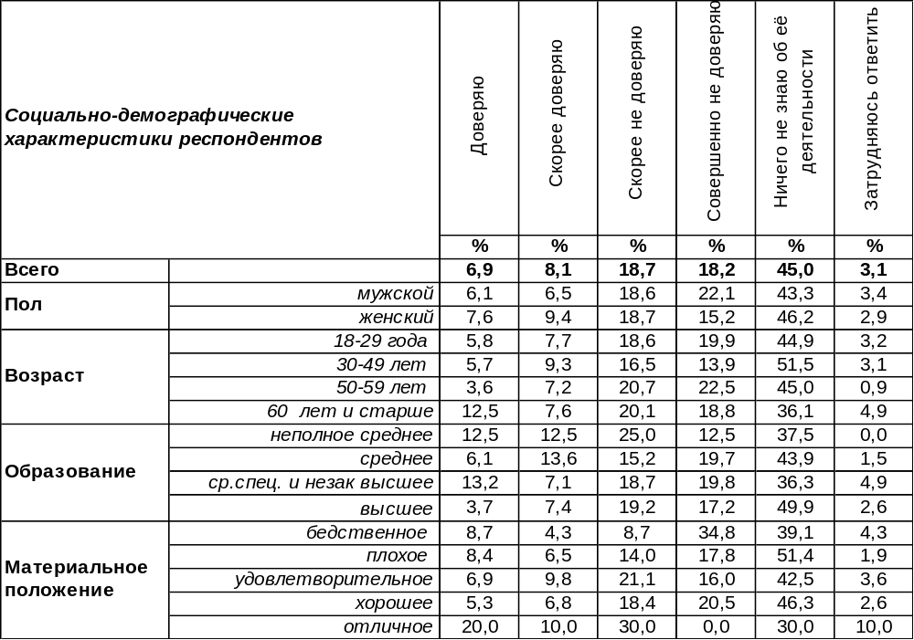
(Примечание: распределение ответов респондентов по строке составляет 100%)
Городскому отделению партии «Справедливая Россия» сегодня доверяют 15% горожан, а не доверяют 37% воронежцев. Мужчины чаще не доверяют этой структуре (41%), чем женщины (34%). Но главная проблема представительства партии СР в Воронеже – это то, что почти половина её жителей (45%) ничего не знают о её деятельности.
Этот вопрос мы задаем воронежцам, начиная с 2007 года. Что изменилось за этот период?

Доверяете ли Вы городской организации «Справедливая Россия»?

Уровень доверия к городскому отделению «Справедливая Россия» вот уже два года подряд продолжает снижаться (с 21% до 15%), а недоверие подскочило с 25% до 37%. За последний год число граждан, которые ничего не знают о деятельности городской структуры этой партии, несколько снизилось: с 57% до 45%.
ИНСТИТУТ ОБЩЕСТВЕННОГО МНЕНИЯ «квалитас». тел.: (473) 251-90-75, 251-20-75
Опрос проведён ИОМ "Квалитас" 1 – 3 августа 2018 года методом телефонного интервью.
Выборка репрезентативна для населения г. Воронежа старше 18 лет по полу и возрасту.
Опрошено 605 человек.

ДОВЕРЯЕТЕ ЛИ ВЫ ГОРОДСКОМУ ОТДЕЛЕНИЮ ЛИБЕРАЛЬНО-ДЕМОКРАТИЧЕСКОЙ ПАРТИИ РОССИИ (ЛДПР)?
Таблица 18
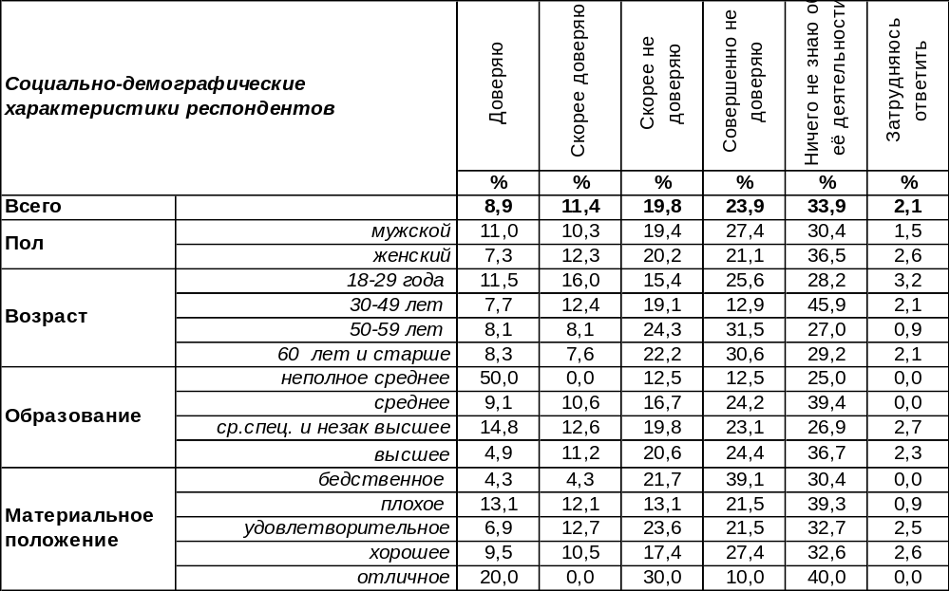
(Примечание: распределение ответов респондентов по строке составляет 100%)
Городскому отделению Либерально-демократической партии России (ЛДПР) сегодня доверяют 20% воронежцев, а не доверяют 44% горожан. Мужское население города более недоверчиво (47%) к структуре ЛДПР, чем женское (41%). Среди разведенных пар лояльность к ЛДПР возрастает до 14% (можно вспомнить, что Владимир Жириновский обещал каждой женщине дать мужа). Вообще, ЛДПР является вождистской, то есть персонифицируется с одним конкретным человеком. Соответственно, региональным представителям этой партии необходимо приложить усилие, чтобы выйти из тени своего лидера, доказать, что в регионе есть свои яркие фигуры. Но пока это мало удается, поэтому отвечая на этот вопрос, люди невольно транслируют своё отношение не только к партии, но и к её бессменному лидеру.
Не доверяют воронежскому отделению ЛДПР сегодня 44% горожан. Среди людей с бедственным материальным положением этот показатель возрастает до 61%. В то же время каждый третий житель города ничего не знает о деятельности партии (34%). Сравним общественное мнение о городской структуре ЛДПР сегодня и год назад [Бюллетень 2017-08].
Доверяете ли городскому отделению Либерально-демократической партии России (ЛДПР)?

За последний год уменьшилось количество граждан, ничего не знающих о деятельности воронежского отделения ЛДПР (с 47% до 34%). Видимо, присутствие в списке кандидатов на пост губернатора Воронежской области представителя ЛДПР даёт о себе знать. Ну, а число людей, не доверяющих этой партийной структуре, увеличилось с 32% до 44%.
ИНСТИТУТ ОБЩЕСТВЕННОГО МНЕНИЯ «квалитас». тел.: (473) 251-90-75, 251-20-75
Опрос проведён ИОМ "Квалитас" 1 – 3 августа 2018 года методом телефонного интервью.
Выборка репрезентативна для населения г. Воронежа старше 18 лет по полу и возрасту.
Опрошено 605 человек.

6 раздел: о количестве детей в семье

По Вашему мнению, в идеале, сколько детей должно быть в семье?
Таблица 19
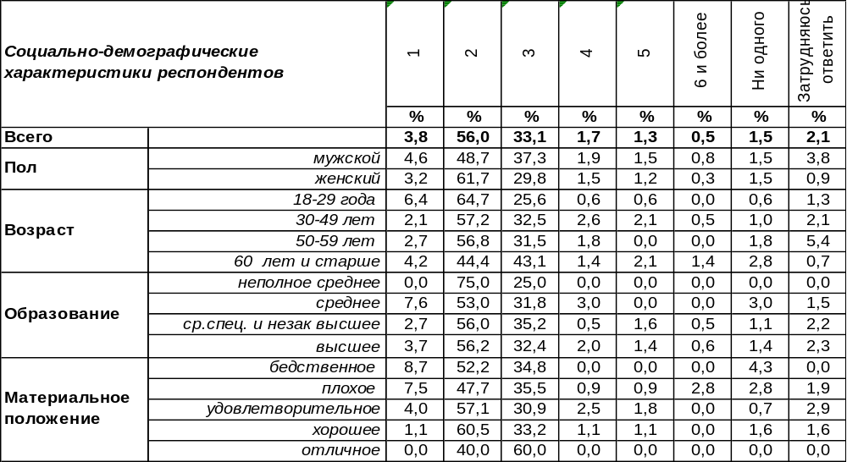
(Примечание: распределение ответов респондентов по строке составляет 100%)
Преобладающее мнение воронежцев – в семье должно быть два ребенка (56%). Это рассматривается как норма большинством горожан, и женщины (62%) превалируют над мужчинами (49%) среди сторонников этого мнения. Однако такая позиция не способствует приумножению населения и решению демографической проблемы. Два ребенка в семье лишь компенсируют грядущий естественный уход из жизни родителей.
Каждый третий воронежец сегодня считает нормой семью с тремя детьми (33%). И в этом случае мужчины (37%) преобладают над женщинами (30%). Среди зарегистрированных супружеских пар настрой на троих детей (35%) выше, чем среди пар, состоящих в так называемом, гражданском браке (29%). Еще ниже он среди холостых людей (25%). Остальные варианты ответов собрали мало сторонников. Лишь 4% горожан продолжают считать, что семье достаточно иметь одного ребенка. За четырех голосуют 2%, за пятерых – 1%. Менее процента опрошенных надеются вернуться к старым добрым временам, когда нормой было шесть и более детей в семье. Охлаждают мечты об этом 2% респондентов, которые с изрядной долей цинизма утверждают, что в семье не должно быть детей вовсе.
Следует отметить, что за семнадцать последних лет увеличилось число воронежцев, приветствующих появление в семье третьего ребенка (от 20% до 33%), и уменьшилось количество тех, кто довольствовался бы одним (с 17% до 4%). Об этом свидетельствуют ответы воронежцев на вопрос 2001 года: «Сколько детей Вы бы хотели иметь при отсутствии у Вас серьёзных сдерживающих причин и проблем?»: одного – 17%, двоих – 49%, три – 20%, четыре – 3%, пять – 2%, более пяти – 3%, ни одного – 3%, затрудняюсь ответить – 4% [Бюллетень 2001-05].
Кроме того, можно сравнить нынешнее мнение воронежцев с мнением россиян в целом. Всероссийский опрос проведен «ВЦИОМ-Спутник» в мае 2018 года, методом телефонного опроса по стратифицированной случайной выборке опрошено 2000 жителей страны.
По Вашему мнению, в идеале сколько детей должно быть в семье?
 | Один | Два | Три | Четыре | Пять | Шесть и более | Ни  одного | Затрудняюсь ответить
Воронеж | 4% | 56% | 33% | 2% | 1% | 1% | 2% | 2%
Россия | 3% | 42% | 43% | 3% | 2% | 1% | 1% | 5%
Среди россиян (в отличие от воронежцев) преобладает мнение, что нормой является три ребенка в семье (43%). Но демографы говорят, что более 60% семей должны иметь по три ребенка, чтобы в стране начался прирост населения.
ИНСТИТУТ ОБЩЕСТВЕННОГО МНЕНИЯ «квалитас». тел.: (473) 251-90-75, 251-20-75
Опрос проведён ИОМ "Квалитас" 1 – 3 августа 2018 года методом телефонного интервью.
Выборка репрезентативна для населения г. Воронежа старше 18 лет по полу и возрасту.
Опрошено 605 человек.

СОЦИАЛЬНО-ДЕМОГРАФИЧЕСКИЕ ХАРАКТЕРИСТИКИ РЕСПОНДЕНТОВ

Пол | %
мужской | 43,5
женский | 56,5

Возраст | %
18 – 29 лет | 25,8
30 – 49 лет | 32,1
50 – 59 лет | 18,3
60 лет и старше | 23,8

Образование | %
Неполное среднее | 1,3
Среднее | 10,9
Средне-специальное и незаконченное высшее | 30,1
Высшее | 57,7

Материальное положение | %
Бедственное / Денег не хватает даже на питание  и квартплату/ | 3,8
Плохое /Денег хватает только на питание и квартплату/ | 17,7
Удовлетворительное /Кроме питания и квартплаты  денег хватает на покупку недорогих вещей/ | 45,4
Хорошее /Могу покупать дорогие вещи, но далеко  не всё по карману/ | 31,4
Отличное / Мы можем позволить себе достаточно  дорогостоящие вещи – квартиру, дачу и др. / | 1,7

Семейное положение | %
Женат /замужем/ | 54,0
Не женаты, но живем вместе | 8,9
Холост /не замужем/ | 19,2
Разведен /разведена/ | 8,6
Вдовец /вдова/ | 9,3

Есть ли у Вас дети до 18 лет? | %
Да | 27,6
Нет | 72,4

